【今日講台】
~~偉大信心的見證
蔡國山弟兄（工業福音團契總幹事）
經文：馬太福音十五21~28
大綱：
前言
- 了解聖經的背景
- 迦南婦人信心的大考驗
- 真實謙卑與信心的眼光
- 耶穌的稱讚與祝福
結論

「忠僕號」重返基隆！
時間：5月15~28日
週二~六：10:00~22:00
週日~一：14:00~22:00
地點：基隆港東四碼頭
(長榮桂冠酒店對面)
歡迎到船上參加由「忠僕號」船員們精心策劃的節目!!
5/20（19:30~21:30）：忠僕號國際之夜5/16、5/23（19:00~21:00）：來說英語吧5/17、5/24、5/28：生活秘辛大公開
（詳情請參閱走廊海報或簡章）
主日講台【錄影、錄音】
--登入教會網站˙馬上閱聽
您是否想要重覆聆聽每週「主日講台」的信息，自四月起，只要登入本教會網站【http://www.taipeiassembly.org】
＞影音存檔＞下載於電腦中＞聆聽。

台北基督徒聚會處
~六十週年系列文章
【神的僕人─李繼聖弟兄】
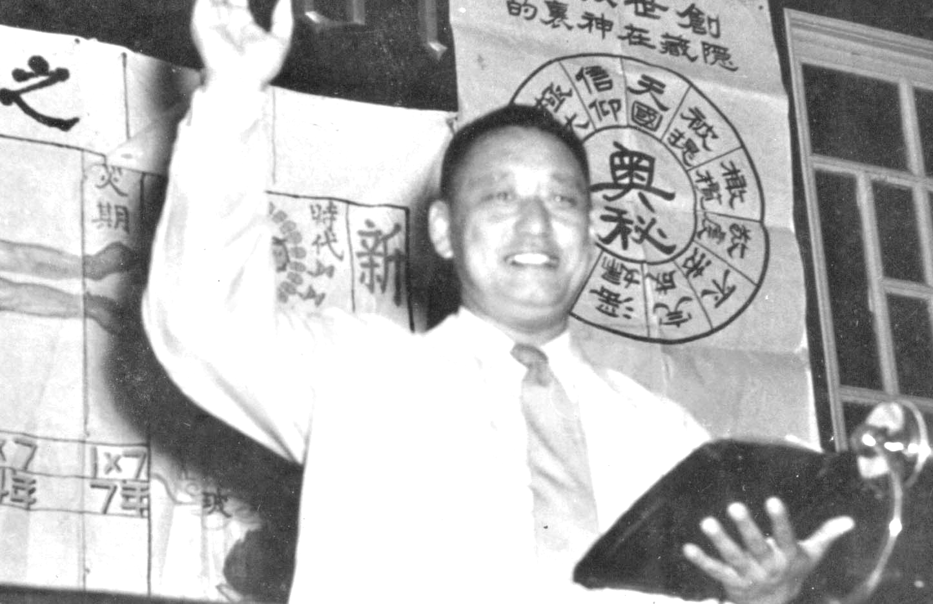
「台北基督徒聚會處」是1949年五月，在神的僕人李繼聖弟兄家中，擺桌子記念主開始的。李弟兄生於1902，是中國山東省煙台人，家境富裕，母親為虔誠基督徒，英語說寫流利，年輕時服務於洋行支領高薪。在1920年代末山東大復興時，由其兄李繼彰帶領信主；蒙召後放下世上工作，一方面專研神的話語接受裝備，另方面與兄繼彰配搭往各處傳福音，並參與伯特利佈道團，負責煙台地區的佈道工作。因其英語溝通能力，與當時在山東的弟兄聚會處（Brethren Assembly）西方宣教士，有密切的交通；又因李弟兄為主擺上的見證，1930年被接納為全職工人服事主。這段事蹟被紀錄在，全球弟兄聚會處的廿世紀宣教士人物誌（That the World may Know）中。1949年以後因政治局勢的轉變，李弟兄之服事工場轉向台灣與東南亞各地，除台北基督徒聚會處外，並創立新加坡基督徒聚會處；李弟兄於1961年在香港病逝榮歸父家。
以下這篇文章為基督教知名作家，在本聚會處信主的何曉東弟兄，於1968年紀念李繼聖弟兄所撰；登載於本教會新舊書房出版之「神的僕人——李繼聖弟兄見證」一書中。
我所認識的李弟兄
（1954於台北） 何曉東弟兄
光陰過得很快，轉眼之間主的忠心僕人李老弟兄被主接去已有六年了，我自己就是李老弟兄所結的果子。民國卅八年我由海南島隨軍隊撤退來臺灣，心裡萬分灰心，一家五口分裂為二；家母和兩個妹妹留在上海，自己和家父來到臺灣，不知道何年何月才能團聚。這時候由同學許鑫弟兄帶領到植物園攝影場參加聚會，那時候主日聚會李弟兄帶領查經，早上查使徒行傳，下午查民數記。第一次的聚會就使我非常感動，李弟兄喜歡講道講完一段，或到高潮的時候，便要大家一起唱詩，除了詩歌本上的詩以外，李弟兄還自己特選一首短歌，在講道開始之前教大家唱；我印象中最深刻的是：「求五旬節靈恩，充滿會中。」
「有否預備？」「捨了吧！」「摩西怎麼樣過紅海」「有基督在心中要否定自己。」李弟兄講道有如宋尚節博士，句句帶有能力，每一次聽他講道我就蒙了恩典，以後我就常常參加聚會。然而李弟兄常常攻擊罪和過犯，我們己有不少弱點，聽了李弟兄的講道雖覺得扎心，但卻不肯悔改，而起了反感；認定李弟兄的講台只是在罵人，於是就離開了聚會處，各處亂跑，足跑了一年，靈枯乾、饑餓，終於又回來了，但是却失去了享受靈筵的機會。後來李弟兄去了南洋，我天天盼望他回來，好補足我那一年的損失。李弟兄所傳的信息最使我得幫助的就是他說：「一個基督徒應該否定自己。」「在沒有辦法的時候，才能看見神的大能。」「神對祂所重用的人要再三考驗。」
這些信息一直存在我心裡，常勉勵我，使我在美國十多年中能經得起試煉，不至於跌倒。李弟兄個人的信心見證很多，他是一個能說能行的人，當他出來傳道初期的時候，那位帶領他的神的僕人對教會裡的人說：「不要壞了他。」意思是說要教會裡的人，先讓他學習一點信心上的功課。
在抗戰時期有一年，他去某地傳道，路中住在一家客棧裡，他因為第二天一早要趕路，怕起不來，所以在禱告中求主差天使在次日晨六點鐘叫醒他，可是當他醒來的時候，一看表上才只有四點，他感到很奇怪，因為神從來沒有錯誤的，於是他就順服地離開了客棧，就在他離開不久，日本飛機來轟炸，小客棧全部被毀，成為瓦礫，如果他六時起身的話，一定被飛機炸死。
又有一次，在華北，日軍懷疑他是間諜，把他逮捕，嚴刑拷打他，要他招出口供，承認他自己是間諜，感謝主，就在這時候，那個拷打他的日本軍官考問他山西的石家莊有些什麼教會，因為石家莊的教會與其他地方不同，全部都是XX堂，沒有XX會的名稱，結果李弟兄如數背出各教會的名稱，這樣那個日本軍官才相信他眞是傳道人，而把他釋放了。
就拿李弟兄在星加坡的住宅索菲亞街一A二樓來說，去年六月，我由美國經歐洲回臺灣，在星加坡住了一個月，曾去探訪李老太太，據李老太太告訴我，房東那位老姐妹原先不要李弟兄的房租，願意把房子給他們白白住，可是後來房東太太的女兒有點不滿意，自己作主要向李家收房租，結果當他收了之後立刻害了一場病，收來的房租剛够看醫生，買藥，從此以後她再也不敢向李家要房租了。她說：「傳道的人房租是要不得的！」所以一直到今天，李家所住的房子都不要付房錢，神特別感動那位愛主的姐妹，把她的房子給李弟兄全家住，實在是奇妙！
李老太太也告訴我李弟兄去世的經過，普通一般人患腦溢血多半都是半身不遂，手脚麻痺，如果眞是那樣的話，不死不活著也够苦的了。但是他被主接去的那天，是在香港探訪一位弟兄，是他最好的朋友；當時他坐著和朋友全家聊天，說著說著就漸漸地安靜了，臉上還露著笑容，起初旁人以為他疲倦了後，後來看見他面色不對，就送他進醫院，沒有多久就被主接去了，一點也沒有病苦，實在是有福氣。
闊別了十年，回到臺北南海路基督徒聚會處，教會還是老樣子，但是李弟兄却不在了，每逢當我看見那個講臺，我耳中彷彿還有李老弟兄那響亮有力的講道聲音：
「要否定自己！要謙卑！」李弟兄是去了！接替他的以利沙在那裡呢？
本週各項聚會
今日 09:30 兒童主日學
10:00 中學生團契
11:00 慕道班 呂允仁弟兄
11:00 初信造就班 蔣震彥弟兄
15:00 造就聚會 呂允仁弟兄
屬靈的事
哥林哥前書二9~16
週二07:00 晨更聚會 陳維鼎弟兄
申命記九
19:30 英文查經班
週三 19:30 交通禱告會 林強弟兄
週四 15:00 姊妹聚會 靳黛姊妹
週五 19:30 愛的團契 禱告會
週六 19:00 社青團契 見證分享
19:00 大專團契 張育誠弟兄
【感恩及代禱】
近日在教會代禱信呼籲之代禱，多項蒙主垂聽，在此與代禱勇士們及全教會分享，並為神的作為獻上感恩；也為持續的需要獻上禱告。
˙為5/7姊妹會「母親節福音特會」進行感恩，150位參加者當中有許多慕道友，求神將認識神的智慧放在他們心中。
˙「柬埔寨迦南頌恩學校」在未送任何賄賂款項的情況中，政府已許可正式登記立案，同時將於6/1開始招生，請繼續為該校能夠在當地作光、作鹽、成為真理的見證禱告。
˙為教會長老及多位肢體因病入院，漸得醫治或病況緩和感恩；也為仍在病中受苦的弟兄姊妹及家屬們持續代禱（詳細名單請在辦公室參閱本期代禱信）
˙為5/16~17徐子晏（高三考四技）；5/23~24梁祐甄、溫晨昀、卜憲瑛（國三考基測）；求主在考試前後賜下力量與智慧，為他們預備前面的道路，一生榮耀神。
臺北市基督徒聚會處 第2076期 2009.05.17
教會網站：http://www.taipeiassembly.org
主日上午 主日下午 下週主日上午 下週主日下午
聚會時間： 9時45分 3時正 9時45分 3時正
司 會： 陳宗賢弟兄 劉耀仁弟兄
領 詩： 陳宗賢弟兄 呂允仁弟兄 劉耀仁弟兄 王希伯弟兄
司 琴： 王清清姊妹 王清清姊妹 陳孜祈姊妹 王清清姊妹
講 道： 蔡國山弟兄 呂允仁弟兄 梁晶洲弟兄 唐 華弟兄
本週題目： 偉大信心的見證 下週題目： 歡喜傳福音
本週經文： 馬太福音十五21~28 下週經文： 哥林哥前書九16~23
上午招待： 張福台弟兄 施兆利姊妹 下週招待： 賴大隨弟兄 吳純紹姊妹
閻 靖姊妹 黃凱意姊妹 徐子甯姊妹 王雅麗姊妹
臺北市中正區100南海路39號。電話（02）23710952傳真（02）23113751

他卻領出自己的民如羊，在曠野引他們如羊群。
他領他們穩穩妥妥的，使他們不至害怕；海卻淹沒他們的仇敵。 詩篇七十八篇52~53

